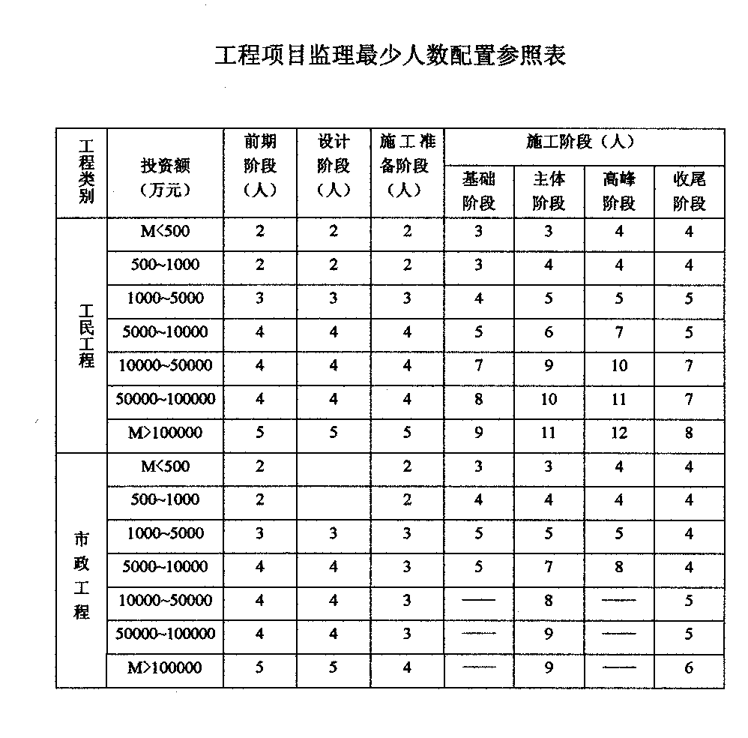
附件3：工程项目监理最少人数配置参照表

